3.02.01 Verlauf, Favoriten und Dock

Dock
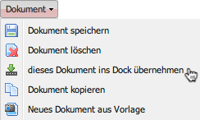
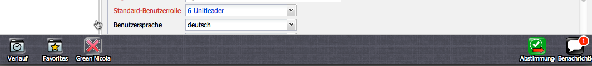

Verlauf
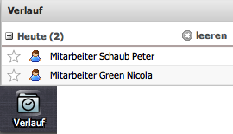
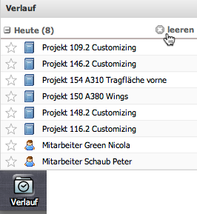

Favoriten
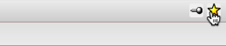
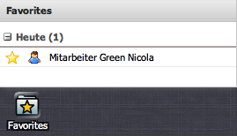
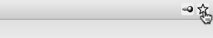
Im unteren Teil des linken Navigationsmenüs befindet sich die persönliche Ablage des angemeldeten Benutzers. Mit Hilfe der persönlichen Ablage können Benutzer “ihre” Daten wie Browser-Favoriten verwalten. Im Beispiel unten wird die persönliche Ablage des Test-Benutzers dargestellt:
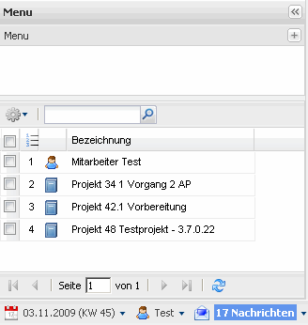

Inhalte bearbeiten
Die Inhalte der Ablage lassen sich über das Zahnrad-Symbol wie in anderen Mehrfachauswahl-Feldern bearbeiten.
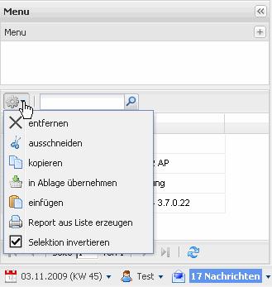
Für die Bearbeitung der Ablage stehen folgende Hilfsmittel zur Verfügung:
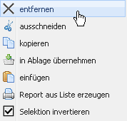
- Eintrag entfernen: Einträge werden aus der Ablage gelöscht, jedoch nicht im System.
- Eintrag ausschneiden: Eintrag wird in die Zwischenablage kopiert und ausgeschnitten.
- Eintrag in Ablage übernehmen: Kopierter oder ausgeschnittener Eintrag aus der Zwischenablage, wird in die persönliche Ablage übernommen.
- Report erzeugen: Mit Hilfe des ReportDesigners) können Reports über die Daten erstellt werden.
- Einträge invertieren: Die Selektion wird invertiert, also alle unmarkierten Einträge werden markiert, bei allen markierten wird die Markierung entfernt.

Entfernen
Im folgenden Beispiel wird ein Eintrag markiert...
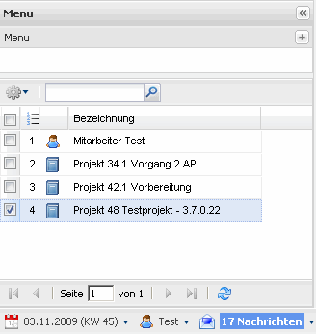
... und anschließend kann der Eintrag durch Klick auf Entfernen ...
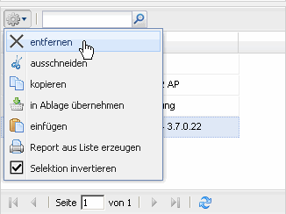
... aus der Ablage entfernt werden (hier das Projekt 48 Testprojekt - 3.7.0.22).
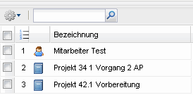

Ausschneiden
Im Gegensatz dazu, werden beim Ausschneiden die Einträge zwar ebenfalls aus der persönlichen Ablage entfernt, werden jedoch zusätzlich in die Zwischenablage kopiert und können an einer anderen Stelle eingefügt werden.

Kopieren
Einträge aus der Ablage (oder von Suchanfragen) können kopiert werden. Durch Markieren der Einträge ...
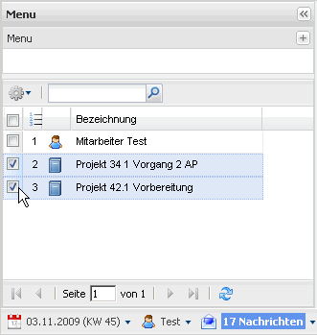
... und der Ausführung von Kopieren ...
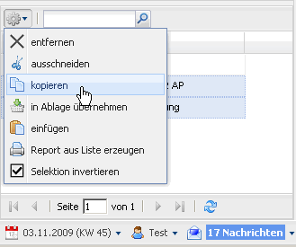
... werden die entsprechenden Einträge kopiert und ...
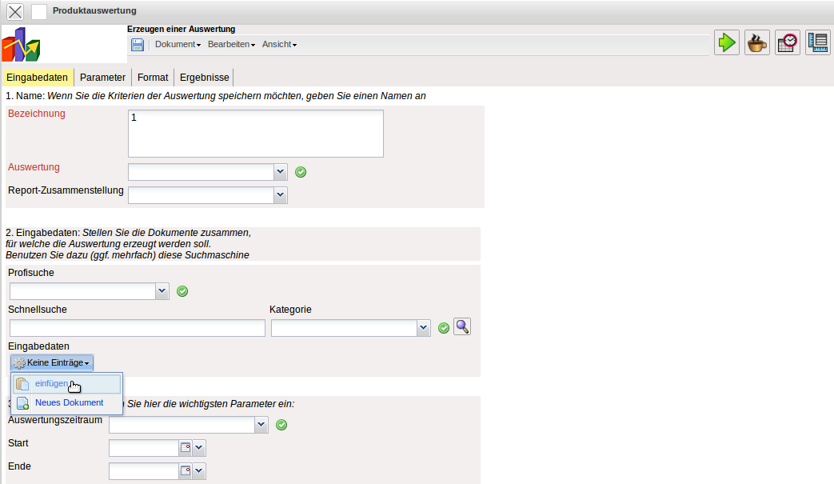
... können an anderen Stellen eingefügt werden. Durch Klick auf “Einfügen”, wird das Objekt an dieser Stelle eingefügt.
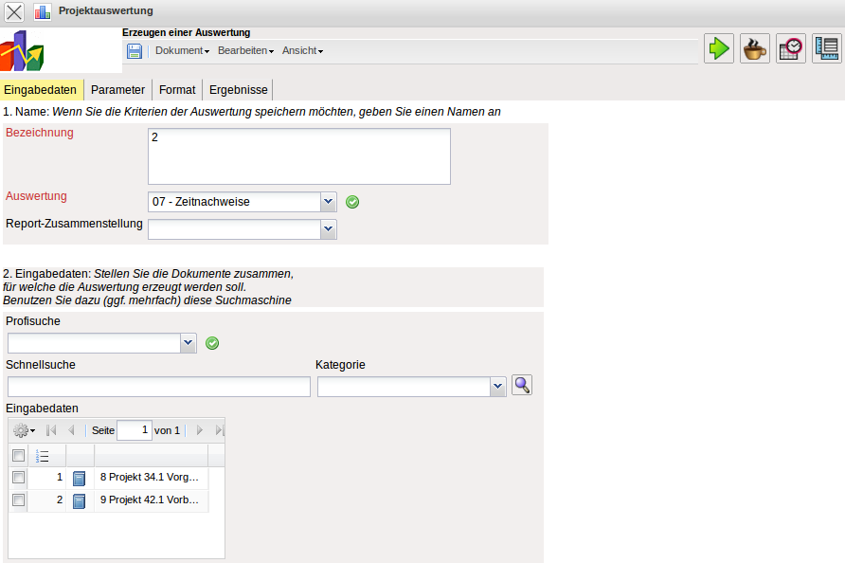
Im Beispiel sind zwei Projekte aus der persönlichen Ablage in die Projektauswertungen übertragen worden.

Selektion invertieren
Die Funktionalität “Selektion invertieren” invertiert die aktive Selektion. Alle bislang nicht markierten Einträge werden markiert...
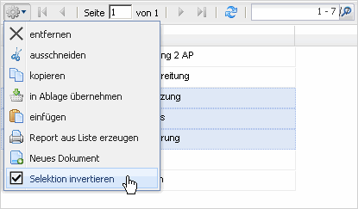
... und umgekehrt, also alle Markierungen bei den bisher markierten Einträgen werden entfernt.
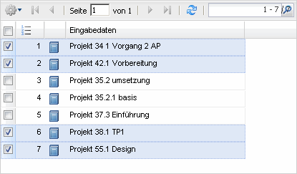

Toolbar
Die persönliche Ablage kann auch aus der oberen Menüleiste heraus aufgerufen werden. Unter “Ablage” befindet sich eine Funktion ...
... “Ablage öffnen” und damit der Inhalt der persönlichen Ablage.
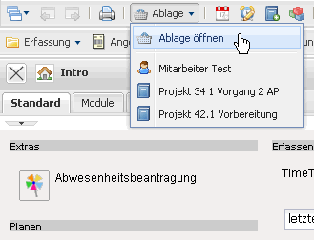
Die Funktion “Ablage öffnen” öffnet die persönliche Ablage des angemeldeten Benutzers ...
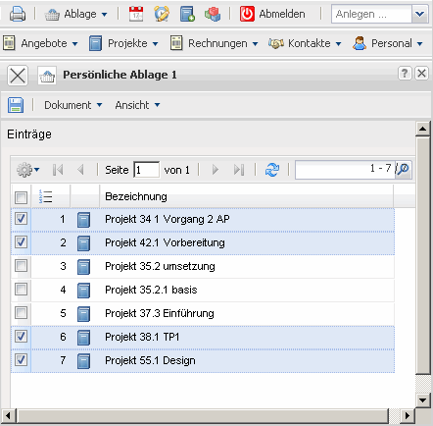
... und durch Klicken auf die Einträge der Ablage (hier Projekt 35.2 umsetzung) ...
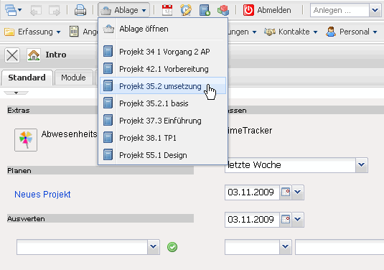
... öffnet sich direkt die Maske des abgelegten Datensatzes.
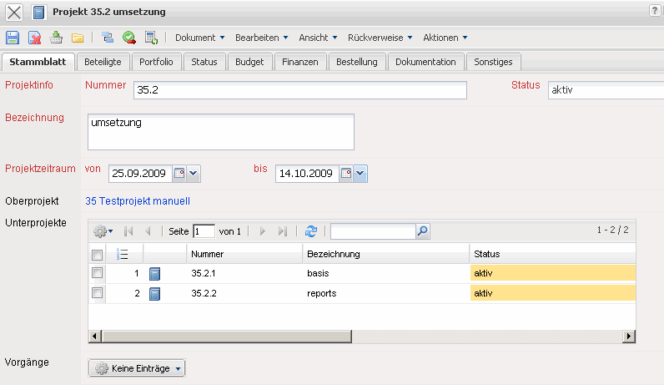

In die Ablage übernehmen
Die geöffneten Dokumente können direkt in die persönliche Ablage mit Hilfe des Symbols übernommen werden. Im Beispiel wird ein Projekt direkt ...
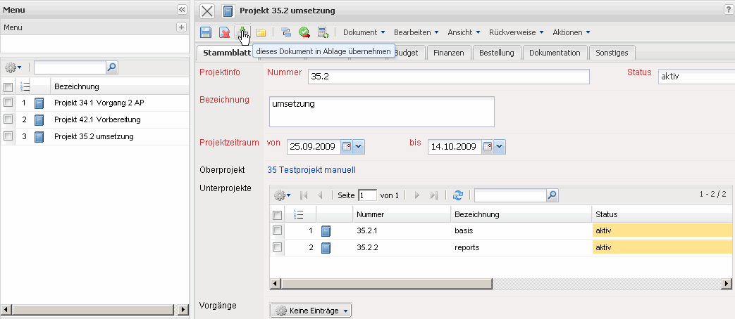
... in die persönliche Ablage übernommen.
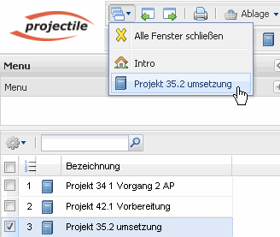
Aus beliebigen Mehrfachauswahlfeldern (wie hier aus der Trefferliste in der Suchmaschine oder direkt aus den Dokumenten) ...
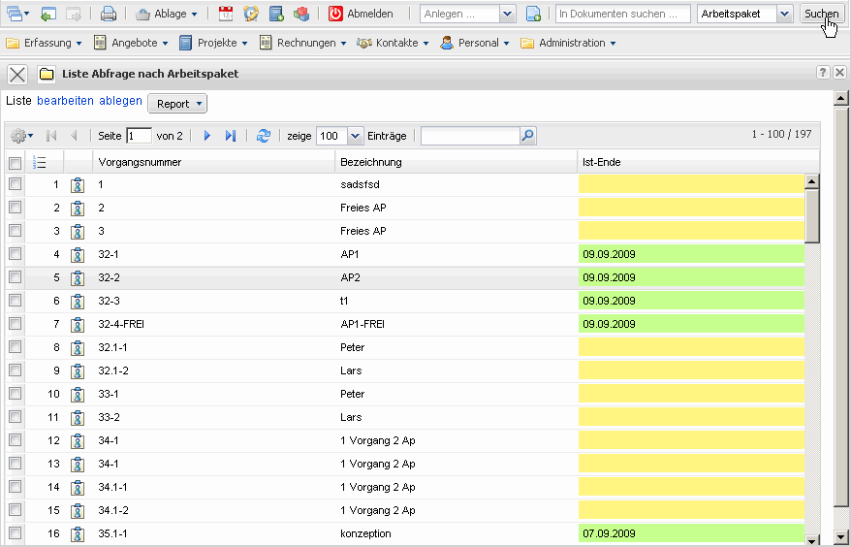
... können mehrere Einträge markiert, kopiert und ...
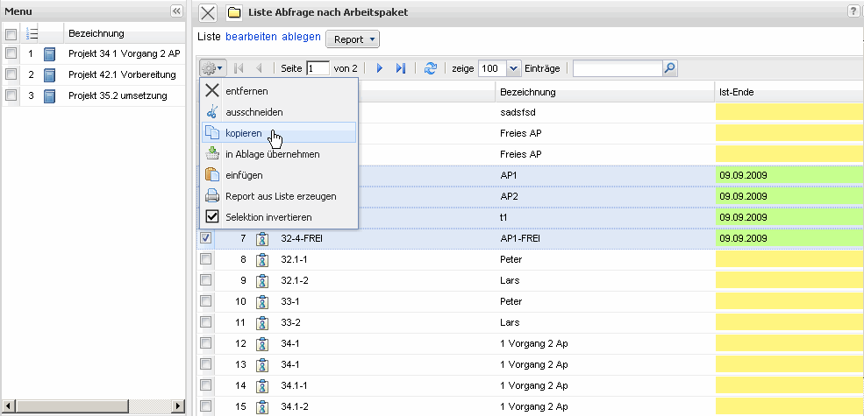
... in die persönliche Ablage durch Einfügen ...
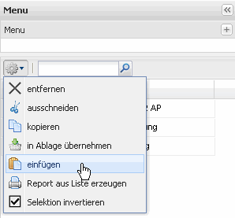
... übernommen werden. Anschließend kann direkt von der Ablage aus ...
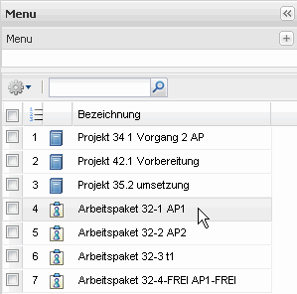
... auf jedes eingefügte Projekt, Arbeitspaket oder auf andere eingefügte Dokumente zugeriffen werden.

